高一年级化学第6课时学习指南

氧化还原反应原理复习与提高

**学习目标**

1．理解氧化还原反应的实质是电子转移，表现为反应前后化合价升降。

2．能根据反应比较氧化性、还原性强弱

3．能根据元素化合价预测物质的性质，并分析陌生反应，完成实验验证。

**学法指导**

掌握用化合价升降分析预测物质氧化性、还原性的方法，并能选择合适的药品设计实验验证物质性质。

**学习任务单**

1．下列哪些反应是氧化还原反应？用双线桥标出反应③电子转移的方向和数目。

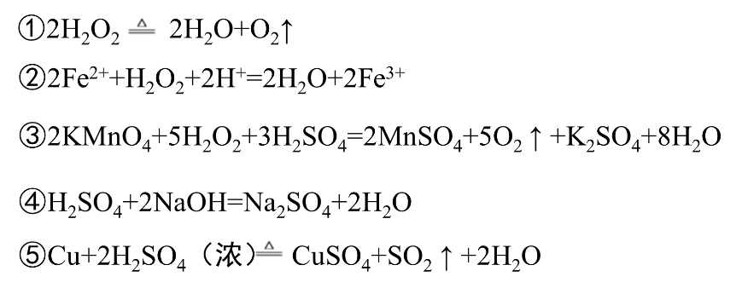

2．找出下列物质中常见的氧化剂和还原剂:

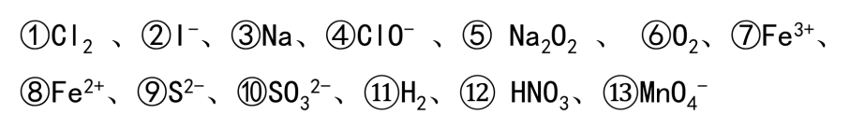

3．请根据反应② ③比较H2O2、Fe3+、KMnO4氧化性强弱；

Fe2+、H2O2、MnSO4还原性强弱。

4．碘钟反应：将几种无色溶液混合后，反应液由无色变为蓝紫色，几秒后褪为无色，接着颜色逐渐加深，蓝紫色又反复出现，几秒后又消失，这样周而复始地呈周期性变化。某种碘钟反应所用药品如下：



思考：你对上述物质的性质都有哪些了解？

5．推测溶液变蓝是因为IO3-+H2O2=? 还是IO3-+Mn2+=? ，请设计实验进行验证。

6．溶液蓝色褪去是因为I2+H2O2=? 吗？请设计实验进行验证。

**附：碘钟反应实验步骤**

配置甲溶液：配制3.6 mol/L过氧化氢溶液。

配置乙溶液：将丙二酸、硫酸锰分别溶于适量水中，加入淀粉溶液。

配置丙溶液：将碘酸钾溶于适量热水中，再加入硫酸溶液酸化。

将甲、乙、丙三组溶液以等体积混合在烧杯中。混合后，反应液由无色变为蓝紫色，几秒后褪为无色，接着又称琥珀色变逐渐加深，蓝紫色又反复出现，几秒后又消失，这样周而复始地呈周期性变化。这种振荡反应，又叫“碘钟反应”。